OBJEDNÁVKA
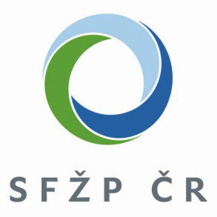 Doklad OBJ400 - 5 Číslo objednávky 2022-4-005
ODBĚRATEL - fakturační adresa DODAVATEL
Státní fond životního prostředí České republiky Laboratoř diagnostiky fotovoltaických systémů
České vysoké učení technické v Praze
Kaplanova 1931/1 Fakulta elektrotechnická – Katedra elektrotechnologie
148 00 Praha 11

Technická 2
166 27 Praha 6
Česká republika

IČ 00020729 Nejsme plátci DPH !!! IČ 68407700
Typ Státní fond ze zákona nezap. Datum vystavení 02.03.2022 Číslo jednací SFZP 062617/2022
ODBĚRATEL - dodací adresa Smlouva
Státní fond životního prostředí České republiky Požadujeme :
Termín dodání
Olbrachtova 2006/9
140 00 Praha 4 Způsob dopravy
Způsob platby
Splatnost faktury 21 dnů
Objednáváme u vás zpracování výpočtového modulu pro rodinné a bytové domy (2 moduly se shodným jádrem) v programu Nová zelená
úsporám dle nabídky ze dne 19. 3. 2021.

Celková částka nepřesáhne 118 096 Kč včetně DPH.
Objednatel dle zákona č. 340/2015 Sb., o registru smluv, zveřejní tuto objednávku v ISRS.
Přibližná celková cena 118 096.00 Kč

Informace o EP příkazce

Akceptací této objednávky se dodavatel zavazuje k zajištění ochrany osobních údajů, které dodavatel pro objednatele zpracovává či jinak s nimi
nakládá v souvislosti s plněním této objednávky. Dodavatel se zejména zavazuje postupovat v souladu s nařízením Evropského parlamentu a Rady
(EU) 2016/679 ze dne 27. dubna 2016 o ochraně fyzických osob v souvislosti se zpracováním osobních údajů a o volném pohybu těchto údajů a o
zrušení směrnice 95/46/ES (obecné nařízení o ochraně osobních údajů), které je účinné od 25. května 2018.
Na dodacím listě a faktuře uvádějte číslo a datum naší objednávky, a ve smyslu zákona č. 89/2012 Sb., občanský zákoník a zák. č. 90/2012 Sb.,
o obchodních korporacích, též údaje o firmě vč. čísla spisové značky obchodního rejstříku či jiné evidence.
Pro formální náležitosti faktury uveďte jednotkovou cenu každé položky včetně DPH, jinak nebude faktura akceptována.
SFŽP ČR není plátcem DPH.

